Laboratorio de Fisica Computacional

Universidade Federal Fluminense
Instituto de Ciencias Exatas
Curso:Bacharelado em Fisica Computacional
Relatorio:Método de Newton-Raphson
Professor:Thadeu Penna
Aluno:Guilherme Contesini
Objetivo

-Usando usando o metodo de Newton-Raphson calcular a raiz da determinada função f(x)=x³-2x²+11x+12 .

Fundamento teorico

O método de Newton-Raphson é um método utilizado para estimar a raiz de uma função. O método consiste em adotar um ponto qualquer do domínio da função (r) e calcular a derivada da função naquele ponto f'(r), achando logo após a reta tangente daquele ponto. Em seguida calcula-se f'(0), ou seja , calcular-se a raiz da reta que foi determinada no passo anterior, logo após adota-se aquele ponto como o novo ponto do domínio (s) e realizando a subtração (r)-(s) , agora o (s) é adotado no lugar de (r), ou seja ,(r=s).
O processo é repetido ate que o valor absoluto de f'(r)-f'(s) seja menor que a precisão que se deseja, obtendo enfim uma aproximação da raiz.

Codigo:

#include"stdio.h"
#include"math.h"
main() {
double x,y=.01;
for(x=10.;x>=-10.;x=-0.001) {
do{
x=x-(((x*x*x)-(2*x*x)-(11*x)+12)/((3*x*x)-(4*x)-11));
y=((x*x*x)-(2*x*x)-(11*x)+12);
printf("%e\t%e\n",x,y);
}while(fabs(y)>10e-8);
}
}

#include"stdio.h"
#include"math.h"
main() {
double x,y=.01;
for(x=-10.;x<=10.;x=+0.001) {
do{
x=x-(((x*x*x)-(2*x*x)-(11*x)+12)/((3*x*x)-(4*x)-11));
y=((x*x*x)-(2*x*x)-(11*x)+12);
printf("%e\t%e\n",x,y);
}while(fabs(y)>10e-8);
}
}

Resultados

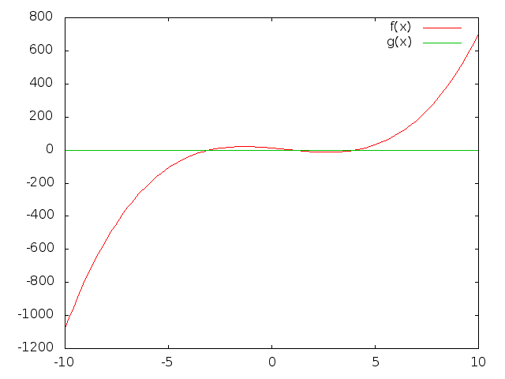

Conclusão

Foi observado em determinado caso quando x começa de -10 a raiz converge para o numero -3.000000e+00 com precisão de 1.522604e-10 e para o outro caso quando x começa em 10 x converge para 4 com precisão de 1.501466e-10 logo em seguida converge para 1.000000e+00 com precisão 3.996803e-15 ,como for a pedido o erro deve ser menor que 10e-8 o que satisfaz o objectivo.

Bibliografia

http://www.wolframalpha.com/input/?i=%28%28x*x*x%29-%282*x*x%29%2B%2811*x%29%2B12%29

